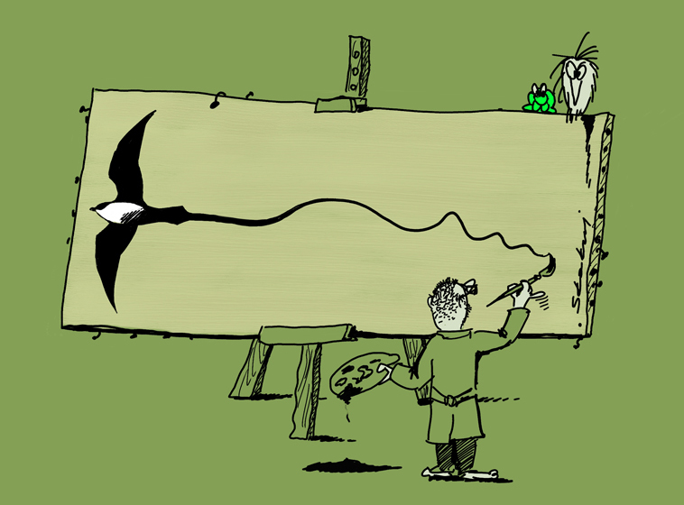
Centrum Informacji i Edukacji Ekologicznej
serdecznie zaprasza na bezpłatne szkolenie:
Przyroda kreską
które odbędzie się
24 października 2019 roku o godz. 14.00

Edukacja miewa różne oblicza. Szukając pomysłów na mniej oczywiste formy, proponujemy warsztat dla nauczycieli i edukatorów łączący walory merytoryczne z artystyczną formą przekazu. Podczas warsztatu/spotkania prowadzonego przez doświadczonego przyrodnika i rysownika Michała Skakuja, stworzymy komiks propagujący pozytywne postawy dotyczące naszych relacji z ptakami. Podyskutujemy w jaki sposób możemy pomagać a także czego nie powinniśmy robić. Zastanowimy się jak za pomocą rysunków przekazać ważne dla nas treści, które uruchomią pozytywne postawy. Postaramy się przelać na papier nasze pomysły aby powstały niepowtarzalne, edukacyjne komiksy.

Zadaniem uczestników będzie samodzielne dokończenie opowieści/komiksu, pod czujnym okiem eksperta. Praca twórcza będzie przeplatana opowieściami i rozmowami na temat ujęty w komiksie.

Miejsce szkolenia:
Centrum Informacji i Edukacji Ekologicznej w Gdańsku, ul. Polanki 51

Adresaci:
nauczyciele przedszkoli, szkół podstawowych (przyrody, plastyki...), edukatorzy pracujący z dziećmi.

Program szkolenia (godz. 14.00-17.00):
- Powitanie uczestników - krótka informacja o CIEE;
- Warsztat rysunkowy z wątkami przyrodniczymi;

Prowadzący szkolenie: dr Michał Skakuj - najprawdziwszy doktor biologii, najlepszy ornitolog wśród rysowników i najlepszy rysownik pośród ornitologów. Autor dziesiątek publikacji oraz ilustracji poważnych i tych mniej poważnych do książek i czasopism, a także prezentacji i warsztatów poświęconych rozpoznawaniu ptaków. Członek Komisji Faunistycznej. Od ponad 30 lat zaangażowany w badania naukowe ptaków, które prowadził zarówno w Polsce jak też w USA, Zatoce Perskiej i w Arktyce. Od wielu lat łączy pasję ornitologa z lotnictwem, ekspert bezpieczeństwa ruchu lotniczego, autor Programu Ograniczania Zagrożeń Środowiskowych w lotnictwie Sił Zbrojnych RP, wiceprzewodniczący Komitetu ds. Zderzeń Statków Powietrznych ze Zwierzętami oraz World Birdstrike Association organizacji zajmujących się problemem kolizji ze zwierzętami w lotnictwie.

Prosimy o zapisy na szkolenia (tytuł szkolenia, imię i nazwisko, szkoła/instytucja, nr telefonu kontaktowego) drogą mailową na adres a.kowalczuk@pomorskieparki.pl lub telefoniczną (58 301 80 99). O przyjęciu na szkolenie decyduje kolejność zgłoszenia. Osoby zakwalifikowane do udziału w szkoleniu, w przypadku rezygnacji, proszone są o pilny kontakt, w celu umożliwienia zaproszenia na szkolenie osób z listy rezerwowej. Brak informacji o rezygnacji z udziału
w warsztatach będzie skutkował poinformowaniem o zaistniałej sytuacji dyrekcji szkoły/przedszkola oraz wpisaniem nazwiska nauczyciela na „specjalną listę”.

Klauzula informacyjna dla uczestnika warsztatu
Podanie imienia, nazwiska i telefonu kontaktowego lub adresu e-mail podczas zapisu na warsztat jest traktowane jak świadome wyrażenie zgody na przetwarzanie danych osobowych niezbędnych do organizacji spotkania edukacyjnego oraz do kontaktu w celu ewentualnego jej odwołania lub zmiany terminu.
Zgodnie art. 13 ogólnego rozporządzenia o ochronie danych osobowych z dnia 27 kwietnia 2016 r. (Dz. Urz. UE L 119 z 04.05.2016) informuję, iż:
- Administratorem danych osobowych jest Pomorski Zespół Parków Krajobrazowych z siedzibą w Słupsku ul. Poniatowskiego 4a, kontakt tel. 59 842 98 29, e-mail: biuro@pomorskieparki.pl
- Kontakt z Inspektorem Ochrony Danych – iod@pomorskieparki.pl
- Dane osobowe będą przetwarzane w celu organizacji spotkania edukacyjnego, w tym do celów kontaktu z uczestnikami.
- Podstawą przetwarzania danych osobowych jest zgoda osoby, której dane dotyczą.
- Dane przetwarzane będą do czasu wycofania się ze zgody, jednak nie dłużej niż do czasu spotkania edukacyjnego.
- Posiadają Państwo prawo dostępu do danych osobowych, ich sprostowania, ograniczenia przetwarzania, prawo do cofnięcia zgody bez wpływu na zgodność z prawem przetwarzania, którego dokonano na podstawie zgody przed jej cofnięciem, żądania ich usunięcia, bycia zapomnianym oraz prawo wniesienia skargi do Urzędu Ochrony Danych Osobowych. Wycofanie się ze zgody należy złożyć w formie wniosku drogą pisemną. Konsekwencją wycofania się ze zgody będzie brak możliwości uczestniczenia w wycieczce/spotkaniu edukacyjnym.
- Podanie danych osobowych jest dobrowolne, ale jest niezbędne do wzięcia udziału w spotkaniu edukacyjnym.

